# Basic Analog Concepts

De PBA-elektronica-ICT bepaalt mogelijke oplossingen en maakt onderbouwde keuzes in componenten voor elektronische en/of ICT-systemen, zowel wat hard- als software betreft.

De PBA-elektronica-ICT ontwerpt en ontwikkelt elektronische en/of ICT-systemen

## Introductie

Vrijwel alle natuurverschijnselen die wij meten zijn analoge signalen. Transducers worden gebruikt om deze om te zetten in spanning of stroom (meestal versterking of andere verwerking vereist).

Analoge schakelingen worden toegepast in vele “real-time” toepassingen (snelheidscontroles), en hoogfrequente communicatiesystemen.

Digitale schakelingen worden toegepast als er rekenkundige bewerkingen moeten worden uitgevoerd en verminderd ruis.

## 1-1 Analoge Elektronica

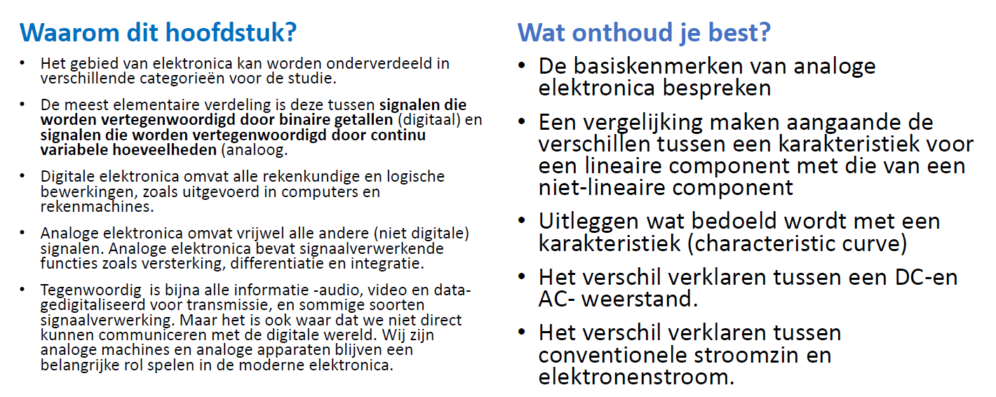

Elektronische systemen controleren de stromen en spanningen door gebruik van solid-state-apparaten.

Kenmerken van basiscomponenten zoals weerstanden en diodes kunnen worden weergegeven in grafieken.  
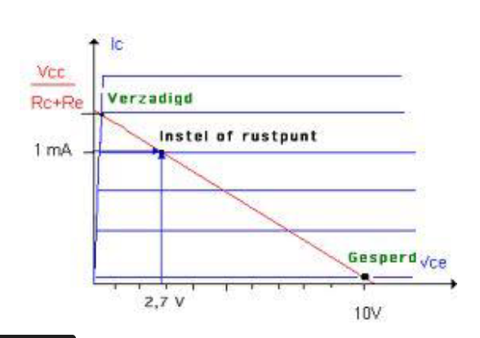

Bij transistoren en FET zal je zien hoe door toevoeging van een bedieningselement (rooster in vacuüm buis) kan weergeven worden in de grafieken om een grafische afbeelding van het circuit in werking te garanderen.

### Lineaire vergelijkingen

Een Lineaire vergelijking is een vergelijking dat een rechte weergeeft tussen 2 variabelen in de vorm van “y = mx + c”.  
 y = de afhankelijke variabele  
 x = de onafhankelijke variabele  
 m = de richtingscoëfficiënt (slope)  
 c = het snijpunt met de Y-as

Als c gelijk is aan 0 dan kan de vergelijking omgevormd worden naar “y = mx”.  
 Dit is analoog als de wet van Ohm 🡪   
 Als we R vervangen door geleiding G dan 🡪

Een lineaire component is dus een component waarbij de stijging van de stroom evenredig is met de spanning die erover staat.  
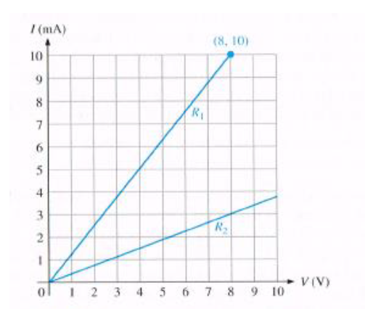

**Karakteristiek:**Dit is een grafiek die de relatie weergeeft tussen 2 variabele grootheden van een component.

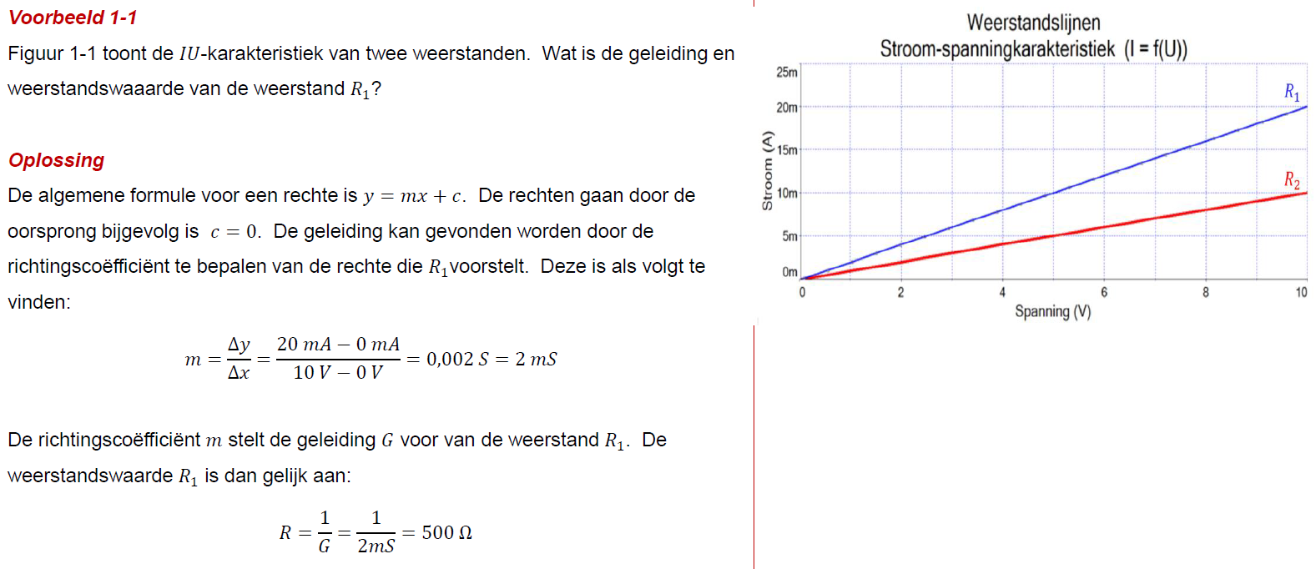

### AC-weerstand

**Begrip DC-weerstand:**DC-weerstand stelt een rechte lijn voor in de IU-karakteristiek. De richtingscoëfficiënt van de rechte is constant en stelt de geleiding van de weerstand voor. Het omgekeerde van de richtingscoëfficiënt stelt de weerstand voor.

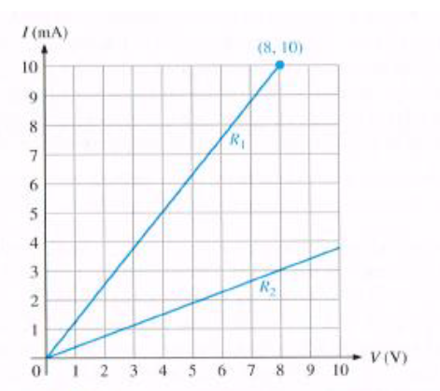

**Begrip AC-weerstand:**AC-weerstand stelt een curve voor die niet lineair is. De weerstand van een niet-lineaire component wordt gedefinieerd als een kleine verandering van de spanning ten opzichte van een kleine stroomverandering.

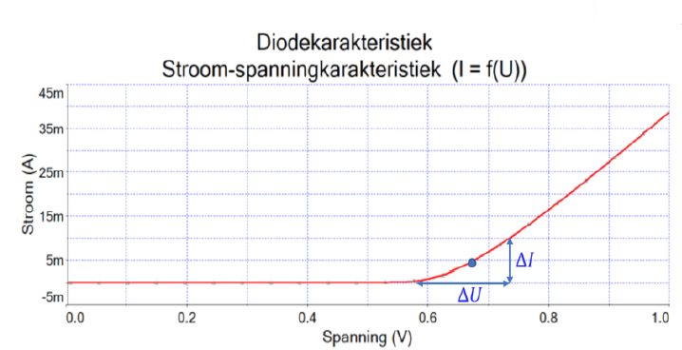

De interne weerstand (ac-weerstand) wordt ook “dynamische weerstand”, “small signal-weerstand” of “bulk-weerstand” genoemd van desbetreffende component.

De AC-weerstand is afhankelijk van het specifieke punt dat in de IU-karakteristiek gebruikt wordt om de weerstand te bepalen.



### Conventionele stroomzin versus elektronenstroomzin

**Stroom is de verhouding van ladingsverplaatsing per tijdseenheid.**

Vroeger dacht men dat stroom van de positieve pool naar de negatieve pool verplaatste. Dit werd algemeen overgenomen en in veel boeken is zo de stroomzin weergeven. We weten nu dat elektrische stroom van de negatieve pool naar de positieve pool vloeit.

Het maakt niet uit hoe men het weergeeft, als men een negatieve waarde uitkomt weet men dat de stroom in de andere richting vloeit.

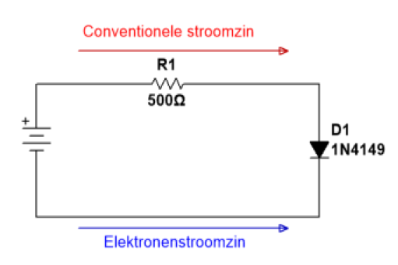

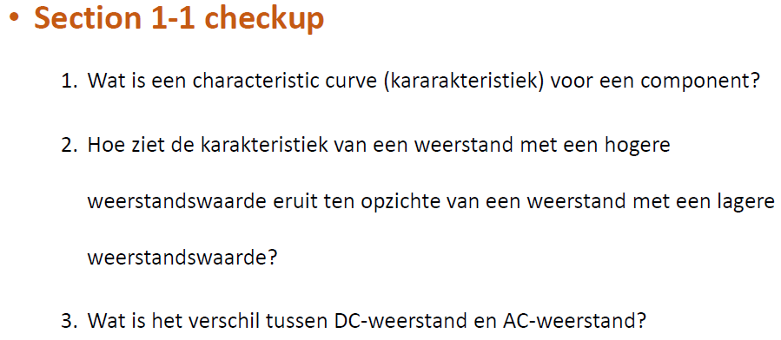

## 1-2 Analoge signalen

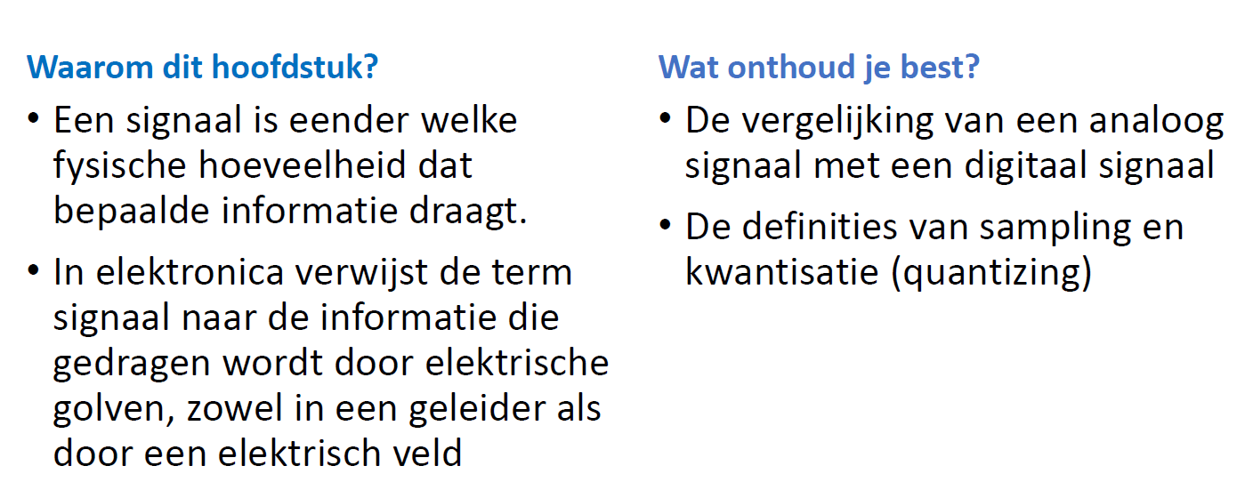

### Analoge en digitale signalen

Signalen kunnen onderverdeeld worden in continu of discreet. Een continu signaal verandert geleidelijk aan zonder onderbreking. Een discreet signaal bestaat enkel uit bepaalde waarden.

Een analoog signaal kan gaan van een herhaalde sinusgolf tot een continu variërend audiosignaal.

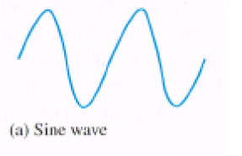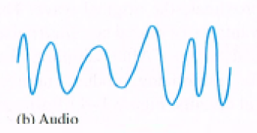

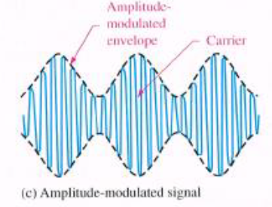 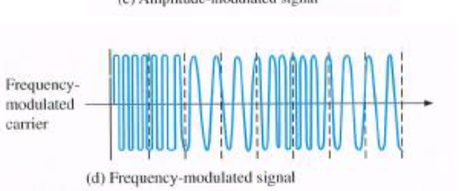

In de natuur bevatten de meeste signalen een continu bereik van waarden tussen bepaalde grenzen, zulke signalen duiden we aan als analoge signalen. Bv een potentiometer, de uitgangsspanning kan continu gevarieerd worden binnen de grenzen van de bron.

Analoge signalen zijn relatief eenvoudig, hebben een hoge snelheid en lage kost.   
Ze worden vaak gebruikt voor:  
 - Uitvoeren van het lineariseren van functies  
 - Waveshaping  
 - transformeren spanning naar stroom of stroom naar spanning  
 - vermenigvuldigen en/of mengen van signalen

Digitale signalen zijn goed bestendig tegen ruis, geen drift en het vermogen om snel te verwerken en berekeningen uit te voeren.

In veel elektronische systemen wordt er een combinatie gebruikt.

Vaak wordt een analoog signaal omgevormd naar een digitaal signaal om storing te vermijden, verder te verwerken of te verzenden.

Het omvormen van een analoog naar digitaal wordt in 2 stappen gedaan.  
Sampling is het proces waarmee het analoog signaal wordt onderverdeeld in zogenaamde ‘time-slices” welke het originele signaal benadert. Gedurende dit proces wordt er steeds wat informatie verloren maar dit weegt niet op tegen de voordelen aangaande ruisreductie, digitaal bewaren of gemakkelijk verzenden. Na sampling krijgen de “time slices” een bepaalde numerieke waarde.  
Kantisatie zet de amplitudes van de time-slices om in getallen die verwerkt kunnen worden door digitale systemen.

Meestal moeten digitale signalen terug geconverteerd worden in het originele analoge signaal om bruikbaar te zijn.

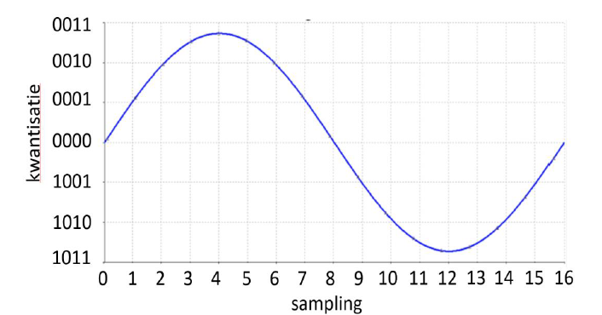

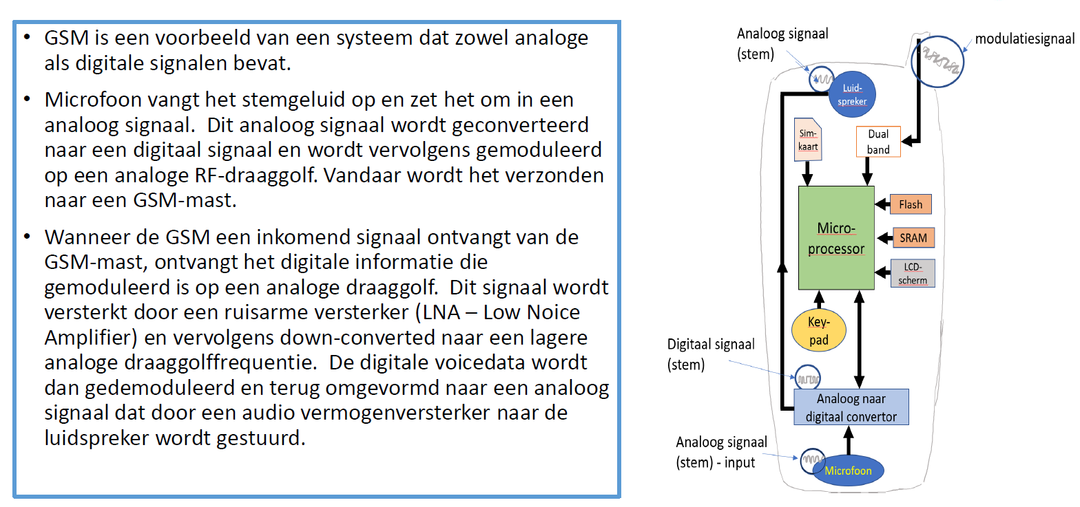

### Analoge systemen

Een analoog systeem verwerkt data enkel in analoge vorm.  
Voorbeeld: PA-systeem (Public Adress) gebruikt om geluid te versterken.

De spanning varieert continu vermits het geluidsvolume en de frequentie van het audiosignaal voortdurend verandert, en toegevoegd wordt (via microfoon) aan de ingang van de analoge versterker. De uitgang van de versterker is het versterkte analoog signaal dat aan een luidpreker wordt aangelegd.

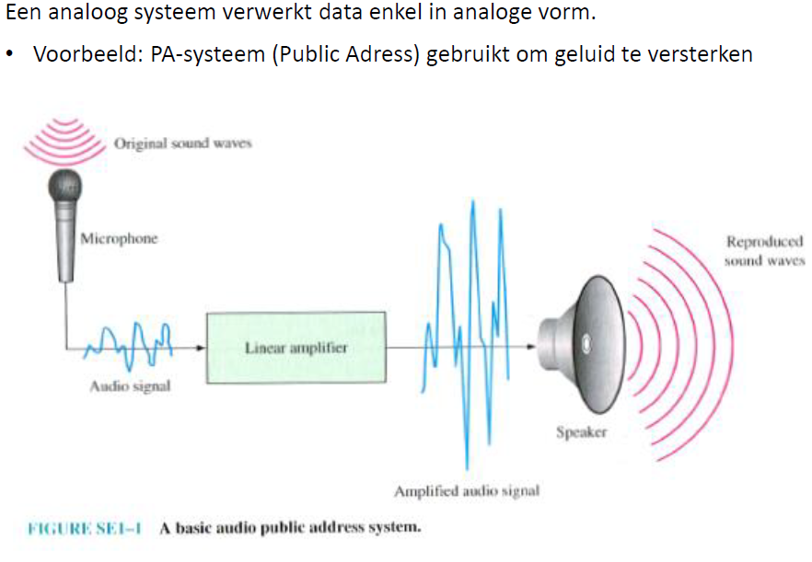

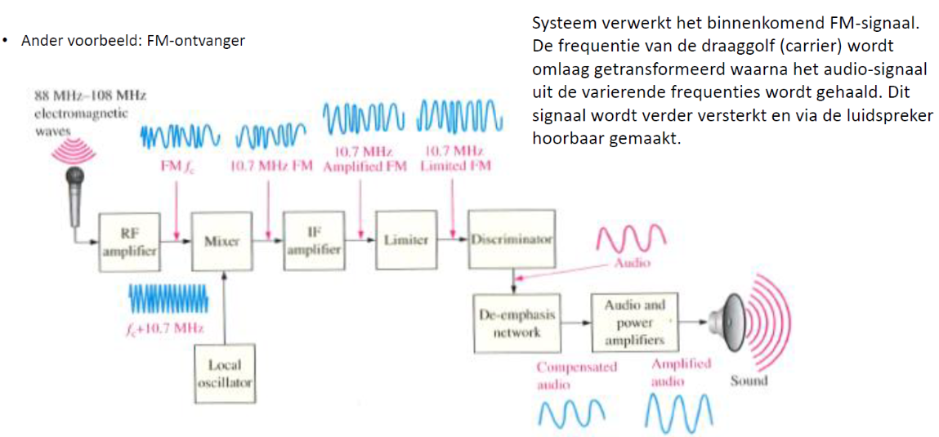

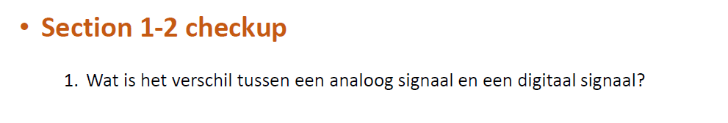

## 1-3 Signaalbronnen

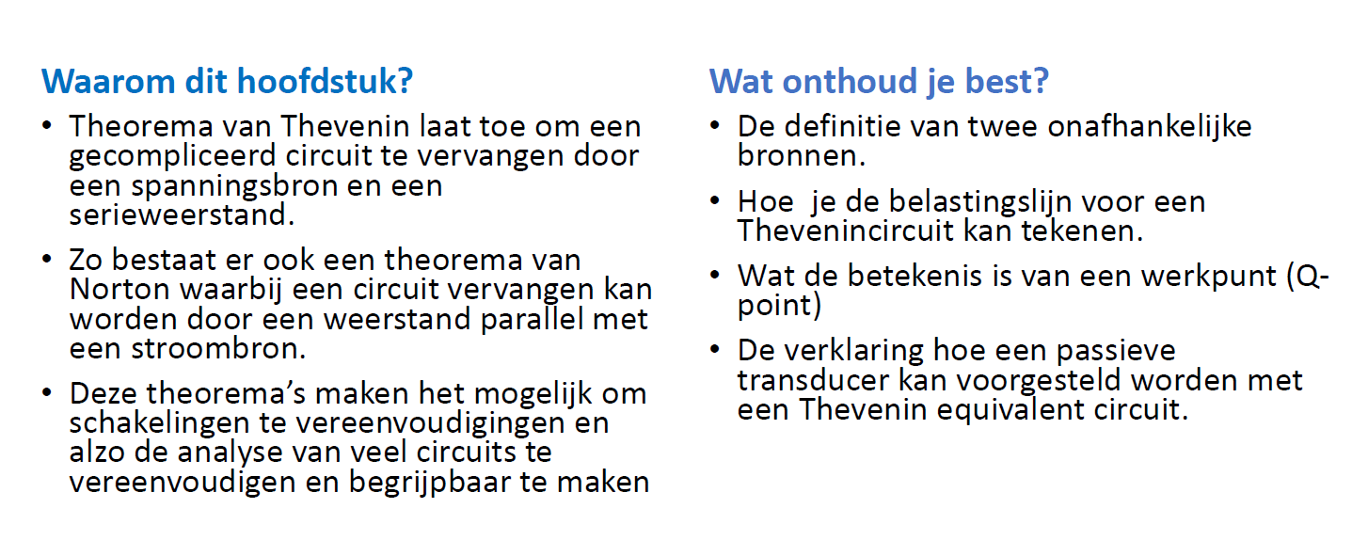

### Onafhankelijke bronnen

* Een signaalbron kan zowel een spanning-als een stroombron zijn en zowel DC als AC leveren.
* Een ideale onafhankelijke spanningsbron levert een spanning onafhankelijk van de belastingstroom.
* Een ideale onafhankelijke stroombron levert een stroom in de belasting die onafhankelijk is van de spanning over deze belasting.
* De waarde van een ideaal onafhankelijke bron kan vastgelegd worden zonder te kijken naar eender welke andere circuitparameter.
* In realiteit kan een ideale bron niet worden verwezenlijkt, maar in een aantal gevallen wel dicht benaderd worden. (Vb. gestabiliseerde spanningsbron)
* Actuele bronnen kunnen voorgesteld worden als bestaande uit een ideale spanningsbron en een weerstand (of andere passieve component in het geval van AC-bronnen).

### Theorema van Thevenin

* Theveninspanning 𝑈𝑇𝐻 is de open circuitspanning zonder aangesloten belasting van het originele circuit
* Theveninweerstand 𝑅𝑇𝐻 is de weerstand gezien vanaf de output-terminals van het originele circuit waarbij de spannings-en stroombronnen in het circuit vervangen zijn door hun inwendige weerstand (in het geval ze niet ideaal kunnen worden verondersteld)

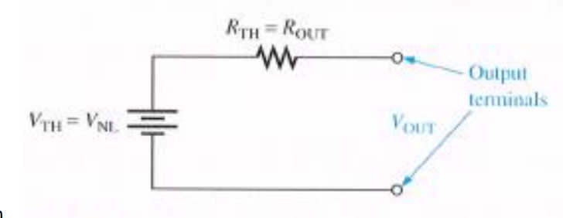

Het theorema van Thevenin is een nuttige manier om lineaire circuitelementen te vervangen door een equivalente schakeling die kan worden gebruikt voor onderzoek van de invloed van diverse belastingen op het circuit.

De eis dat de te vervangen elementen door een Thevenin circuit lineair moeten zijn, plaatsen enkele beperkingen op het gebruik van dit Theorema. Desondanks, als de te vervangen schakeling ongeveer lineair is, is Thevenin’s Theorema nuttig om te gebruiken. Dit is het geval voor veel versterkercircuits die we later zullen onderzoeken.

### Norton’s Theorema

* Het Theorema van Norton gebruikt een parallelweerstand en een stroombron als equivalent schema.
* De Nortonweerstand is dezelfde als de Theveninweerstand.
* De grootte van de stroombron wordt bepaald door de belastingsweerstand te vervangen door een kortsluiting en de stroom door deze kortsluiting te bepalen.

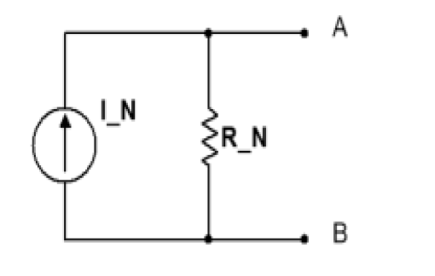

### Belastingslijn

Om de belastingslijn te berekenen gaan we eerst nagaan wat er gebeurt als er verschillende belastingen worden aangesloten aan het gegeven circuit.

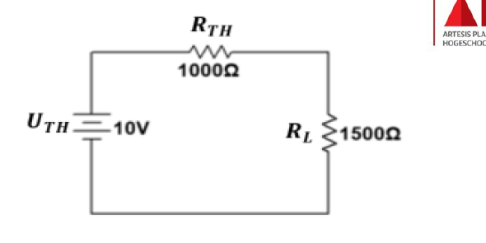

Veronderstel eerst dat de belasting een weerstand is van 0 Ω. RTH is dus 0.



Deze waarde is het punt waardoor er de maximale stroom vloeit door de aangesloten belasting.

Stel nu dat de belasting gelijk is aan oneindig. De stroom door de belasting is dan gelijk aan 0A en de spanning over de belasting is gelijk aan de Theveninspanning (10V). Deze waarde is het punt waarover de maximale spanning staat over de belasting.

We kunnen tussen de punten een lijn trekken. Deze lijn is de belastingslijn voor de (Thevenin) schakeling en geeft alle mogelijke instelpunten weer van spanning en stroom aan zijn uitgang.

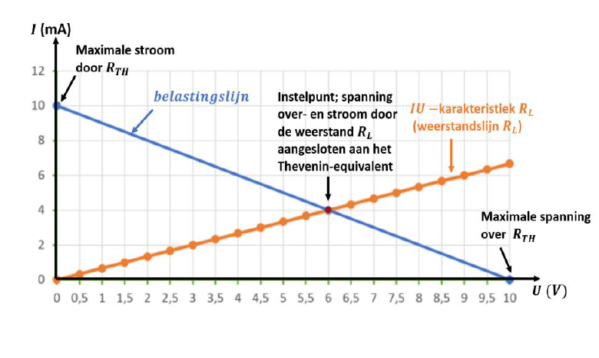

Een component heeft zijn eigen karakteristiek die beschreven kan worden in de IU-karakteristiek. Deze curve geeft alle mogelijke instelpunten van de specifieke component in de schakeling.

Aangezien de belastingslijn alle mogelijke instelpunten van de schakeling bevat, zal het snijpunt van deze 2 lijnen het werkpunt zijn (operating point Q) waarop de component is ingesteld.

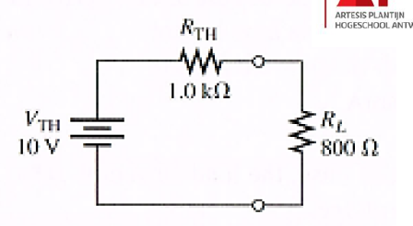

Stel dat als belasting een weerstand van 800 Ωwordt aangesloten. Het snijpunt van de belastingslijn met de weerstandslijn geeft het instelpunt van deze weerstand in de schakeling weer. De bijbehorende stroom en spanning aan dit punt zijn de stroom die door deze weerstand gaat en de spanning die erover staat.

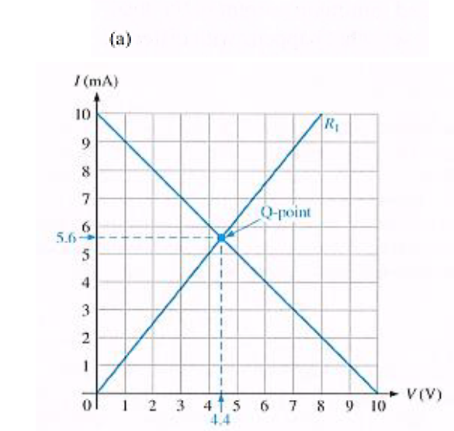

Controle:  
 - Stroom door weerstand 800Ω = 10V / (1000 Ω + 800Ω) = 5.55mA  
 - Spanning over de weerstand 800Ω = 5.55mA * 800Ω = 4.44V

Dit concept is ook toepasbaar bij transistoren en andere componenten.

Kortgesloten betekent geen spanning op dat punt dus zit op de stroom-as, je hebt 2 snijpunten.  
Een belastingslijn kan je snel en gemakkelijk zien hoe de schakeling is ingesteld en hoe de stroom en spanning door de component gaat.

### Transducers

**Doel:**De fysische grootheid (bv temp, druk, …) omvormen tot een vorm dat bruikbaar is voor een elektronisch systeem.

**Passieve transducers:**Vereisen een afzonderlijke bron van elektrisch vermogen om te kunnen werken.

**Actieve transducers:**Zijn zelf genererende apparaten die een klein gedeelte van de te meten fysische grootheid omtransformeren in een elektrisch signaal.

Zowel passieve en actieve transducers kunnen via een Thevenin of Norton-ewuivalent worden voorgesteld voor verdere analyse.  
 - Als de equivalente weerstand groot is wordt meestal Norton toegepast vermits het circuit een ideale stroombron benadert.

